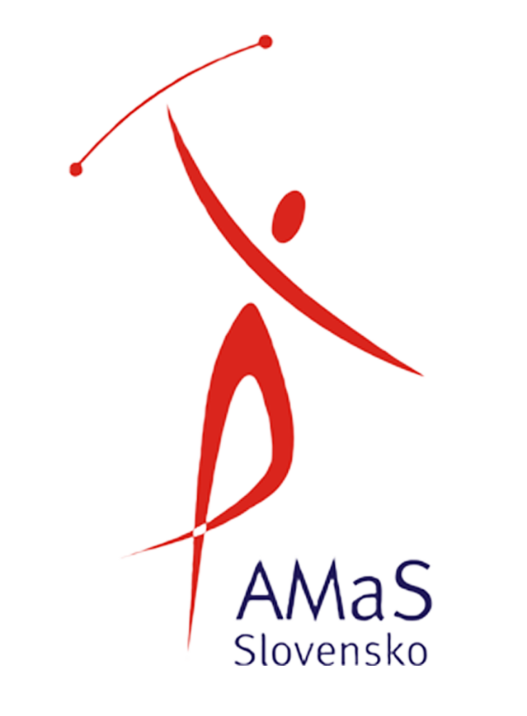ASOCIÁCIA MAŽORETKOVÉHO ŠPORTU SLOVENSKO
organizuje
ŠKOLENIE
trénerov a asistentov trénerov
30.11.2024, Spišská Nová Ves

Školenie je určené všetkým trénerom a asistentom trénerom mažoretkového športu.
Školenie bude prebiehať interaktívne formou praktických ukážok a aktívneho zapájania sa
do tréningového procesu zameraného na:
- pohybovú techniku,
- klasický tanec,
- gymnastiku,
- akrobaciu.
Školenie bude viesť Lenka Šoldrová, DiS.art. – národná porotkyňa AMaS a certifikovaná trénerka MWF.
ZÁKLADNÉ INFORMÁCIE
Dátum: 30.11.2024 /sobota/ od 09:30 do 17:00 hod. /registrácia od 9:00 hod./
Miesto konania: Základná škola, Ing. O. Kožucha 11, 052 01 Spišská Nová Ves
Stravovanie: drobné občerstvenie a pitný režim bude zabezpečený /káva, čaj/, naplánovaná bude aj obedňajšia prestávka /možnosť záväzného objednania stravy - 8 €/os./
Uzávierka prihlášok: 17.11.2024
Prihlášky je potrebné poslať na oba e-maily: office@amas.sk, media.amas@gmail.com
za účelom kontroly.
Poplatok za školenie: 20 € /osoba (pre trénerov a asistentov trénerov z registrovaných súborov v AMaS)

Platí sa na mieste semináru v hotovosti.
V cene účastníckeho poplatku je zahrnuté:
- drobné občerstvenie a pitný režim /káva, čaj/,
- organizačné zabezpečenie semináru a školiteľa,
- materiálne pomôcky na seminár.
/Doprava a obed je na vlastné náklady účastníkov semináru/.
Na školení je potrebné mať oblečenie a obutie na cvičenie.

